INTERPRETA
Informe de Interpretación del
MMPI-2

Nombre :
Fecha de Nacimiento :

Edad :
Estado civil :
Escolaridad :
Fecha de Evaluación :

ESCALAS DE VALIDEZ

Escala | Bruto | Puntaje T
No Responde ¿? | 9
L | 8 | 57
F | 29 | 82
K | 16 | 54

Escala | Bruto | Puntaje T
VRIN | 10 | 58
TRIN | 11 | 61
Fb | 56 | 120

ESCALAS CLÍNICAS

Código de Welsh
6' 2+ 8- 3- 1/ 9/ 4/ 0/ 7: 5#

Escala | Bruto | Puntaje T
Hs | 16 | 58
D | 30 | 66
Hy | 27 | 61
Pd | 23 | 54
MFm | 21 | 43
Pa | 21 | 71
Pt | 29 | 47
Sc | 45 | 62
Ma | 24 | 57
Si | 32 | 52
SUB ESCALAS HARRIS – LINGOES

Sub Escala | Puntaje Bruto | Puntaje T
D1 | 14 | 69
D2 | 8 | 65
D3 | 8 | 92
D4 | 10 | 86
D5 | 3 | 57
HY1 | 1 | 34
HY2 | 8 | 55
HY3 | 9 | 79
HY4 | 6 | 67
HY5 | 2 | 40
PD1 | 5 | 71
PD2 | 2 | 42
PD3 | 2 | 40
PD4 | 6 | 62
PD5 | 7 | 67
PA1 | 9 | 94
PA2 | 5 | 68
PA3 | 5 | 51
SC1 | 9 | 76
SC2 | 9 | 120
SC3 | 7 | 84
SC4 | 9 | 87
SC5 | 10 | 110
SC6 | 13 | 104
MA1 | 4 | 66
MA2 | 7 | 58
MA3 | 1 | 35
MA4 | 3 | 50

SUB ESCALAS DE INTROVERSION SOCIAL

Sub Escala | Puntaje Bruto | Puntaje T
SI1 | 10 | 65
SI2 | 3 | 49
SI3 | 9 | 62

ESCALAS DE CONTENIDO

Sub Escala | Puntaje Bruto | Puntaje T
ANX | 15 | 62
FRS | 15 | 70
OBS | 11 | 63
DEP | 15 | 61
HEA | 17 | 64
BIZ | 16 | 80
ANG | 6 | 47
CYN | 10 | 45
ASP | 10 | 50
TPA | 9 | 47
LSE | 16 | 71
SOD | 16 | 67
FAM | 11 | 58
WRK | 18 | 63
TRT | 12 | 61

ESCALAS SUPLEMENTARIAS

Sub Escala | Puntaje Bruto | Puntaje T
MACR | 28 | 60
APS | 21 | 53
AAS | 6 | 80
MDS | 6 | 26
OH | 9 | 38
DO | 12 | 44
RE | 10 | 31
PK | 28 | 68
ES | 25 | 38
A | 25 | 66
R | 14 | 46
MT | 24 | 60
GM | 25 | 37
GF | 20 | 29

INTERPRETACION
ESCALAS DE VALIDEZ

IMAGEN1

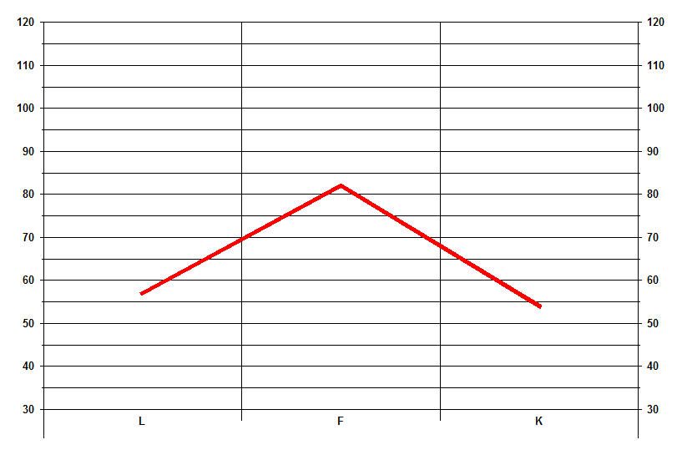

L PB: 8 PT: 57
No significativo: Probablemente válido.
Configuración
defensiva.
Sobre-convencionalismo y
conformismo. Moralismo. Rígidamente virtuoso.

F PB: 29 PT: 82
Puntaje elevado: Probablemente inválido.
Respuestas al azar.
Errores de puntuación. Dislexia severa.
No cooperativo, finge que está mal.
Habilidades marginales de lectura.
Resistencia al test.
Extremo. Perfil probablemente inválido. Si se descarta la tendencia marcada a ofrecer una mala de imagen de sí (fake bad) u otro tipo de respuesta fuera de las reglas, puede reflejar desorganización severa o psicosis.

K PB: 16 PT: 54
No significativo: Equilibrio entre la auto-
protección y la auto- revelación.

Recursos suficientes para una
intervención.

VRIN PB: 10 PT: 58
Puntaje elevado: Sin datos

TRIN PB: 11 PT: 61
Puntaje elevado: Sin Datos

Fb PB: 56 PT: 120
Puntaje elevado: Posibilidad de exageración de síntomas.
Fingimiento de problemas psicológicos.
Confusión.
Dificultades decomprensión verbal.
Respuesta al azar.
Psicopatología severa.
Distractibilidad - Fatiga.
Si el puntaje en la escala F es también mayor que 110, el protocolo es considerado inválido; en cambio, si F es válida, pero Fb supera los T 110, entonces no pueden interpretarse las escalas de contenido ni las suplementarias, ya que sus ítemes se distribuyen en la última parte del inventario.

INTERPRETACION
ESCALAS CLINICAS BASICAS

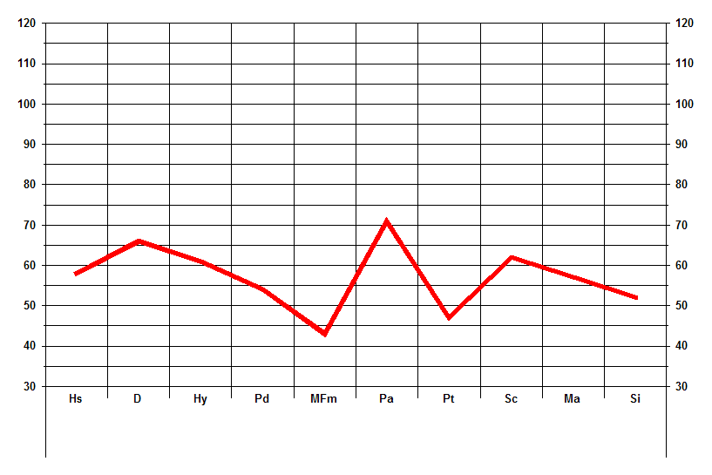

Hs PB: 16 PT: 58
No significativo: Puede tener un desorden orgánico específico. Quejumbroso, irritable.
Preocupación exagerada por la salud personal, por la
dieta, el peso y funcionamiento corporal.

D PB: 30 PT: 66
Puntaje elevado: Retirado, Agobiado con problemas, desesperanza. Culposo, Sentimientos de desvalorización e inadecuación.
Preocupación por la muerte, suicidio.
Desánimo, pensamiento y accionar enlentecido.
Ensimismamiento, introversión. Desesperanza, sentimientos de culpabilidad, autopercepción de inadecuación, preocupación acerca de la muerte; probabilidad de ideación suicida. Apatía abatimiento, enlentecimiento psicomotor.

Hy PB: 27 PT: 61
Moderadamente elevado: Usos de negaciones y disociaciones. Síntomas funcionales específicos y quejas. Ingenuo, pobre autoconciencia.
Demandante e histriónico. Flirtatious.

Preocupaciones por el cuerpo.
Problemas con el dormir.
Mecanismos de negación, falta de ¨ insight ¨.
Inmadurez afectiva.
Actitudes egocéntricas.
Alta demanda de atención y afecto.
Necesidad de protagonismo social.
Preocupaciones y quejas somáticas
Orientación al logro, socialmente activo, amigable
Patrones de sobre reacción a situaciones de estrés que a menudo se acompañan con el desarrollo de síntomas físicos. Centrado en sí mismo, egocentrismo, inmadurez
Altos niveles de logro educativo
Fuerte necesidad de afecto, atención y aprobación
A menudo, provienen de familias con alto nivel socioeconómico
Psicológicamente ingenuos con escaso insight acerca de áreas problemáticas.
Altos puntajes tienen relación con quejas somáticas, utiliza una combinación de negación y disociación. Experimenta bajos niveles de ansiedad, tensión y depresión y raramente reportan patologías serias como alucinaciones, delirios y sentimientos de persecución.
Alta sugestionabilidad, episodios súbitos de ansiedad y/o pánico. Desinhibición, conducta arrebatada, aparición de síntomas físicos como reacción a situaciones o actitudes vergonzantes. Predominio defensivo de negación y disociación, quejas y síntomas somáticos específicos, actitud exigente, demandante e histriónico.

Pd PB: 23 PT: 54
No significativo: Impulsivo y aventurero. Hedonista.
Resentido.
Desconfiado e impaciente. Sociable.
Autoconfiado y asertivo. Imaginativo y creativo.

Impulsividad, conducta intrépida y aventurera, actitud hedonista, resentimiento, inestabilidad, impaciencia, sociabilidad, seguridad y asertividad, probablemente, creatividad e imaginación.

MFm PB: 21 PT: 43
No significativo: Autocontrolado.
Expresivo y demostrativo. Uso del sentido común. Intereses estéticos. Sensibilidad interpersonal.

Pa PB: 21 PT: 71
Puntaje elevado: Desorden de pensamiento. Creencias erradas.
Ideas de referencia.
Vengativo y rencoroso.
Pueden actuar en concordancia con sus alucinaciones.

Estados de ánimos cambiantes, poco predecibles.
Los varones suelen ser muy hostiles, discutidores, destructivos y resentidos.
Las mujeres suelen tener mayores problemas en los vínculos con sus padres. Se esfuerzan por ser queridas y aceptadas.
Problemas de conducta y rendimiento en la escuela
Sentimientos de desconfianza y suspicacia.
Actitudes evasivas y alertas.
Enojo, resentimiento, hostilidad
Uso de la proyección como mecanismo de defensa primario
Disturbios en el juicio de realidad
Delirios de persecución o grandeza
Ideas de referencia
Diagnóstico a menudo asociados con la manifestación de desórdenes del pensamiento tal como son exhibidos en las psicosis y en la esquizofrenia
Apartamiento y/o aislamiento social.

Pt PB: 29 PT: 47
No significativo: Responsable y consciente. Intelectualización. Trabajo duro. Ordenado y perfeccionista. Autocrítico. Introspectivo.

Conciencia y responsabilidad acerca del propio accionar. Tendencia a intelectualizar, Contracción al trabajo. Organización, orden, tendencia al perfeccionismo. Actitud autocrítica y capacidad introspectiva.

Sc PB: 45 PT: 62
Moderadamente elevado: Creencias inusuales. Conductas bizarras. Retirado y alienado. No convencional. Dudas de sí mismo y confusión de identidad. Dificultades en la concentración y el pensamiento.

Probable presencia de síntomas relacionados con patología psicótica.
Pensamiento confuso y desorganizado.
Problemas en el rendimiento escolar y/o laboral.
Probable consumo de drogas ( no alcohol ).
Presencia de temores diversos.
Excesivas fantasías.
Baja autoestima y sentimientos de inferioridad.
Situaciones de aislamiento personal.
Puede haber ideas de grandiosidad y autoreferencia.
Las mujeres suelen ser agresivas y tener problemas con el aumento de peso.
Aislamiento y retraimiento social
Confusión y desorganización
Presencia de rasgos esquizoides
Sentimientos de inferioridad, incompetencia, baja autoestima e insatisfacción
Sentimientos de frustración e infelicidad
Sensación de ser rechazado y atormentado por los pares
Pobre ajuste y rendimiento escolares
Vulnerable y fácilmente trastornable
Renuencia para encarar relaciones interpersonales, incluidas las psicoterapéuticas
Inconformismo, falta de convencionalismo y desviación social
Escaso criterio de realidad
Elevaciones marcadas de la escala asociadas con delirios, alucinaciones y otros síntomas psicóticos

Ma PB: 24 PT: 57
No significativo: Gregario y sociable. Pobre tolerancia al tedio. Amplitud de intereses. Trabajo intenso y efectivo. Orientado al logro. Emprendedor.

Gregario. Poca tolerancia al tedio. Amplia gama de intereses. Contracción al trabajo, efectividad. Orientación al logro. Actitud emprendedora.

Si PB: 32 PT: 52
No significativo: Reservado. Autoeficiente. Serio. Cauto.
Socialmente inepto.

INTERPRETACION
SUBESCALAS CLINICAS HARRIS - LINGOES
Y DE INTROVERSION SOCIAL (Si1, Si2, Si3)

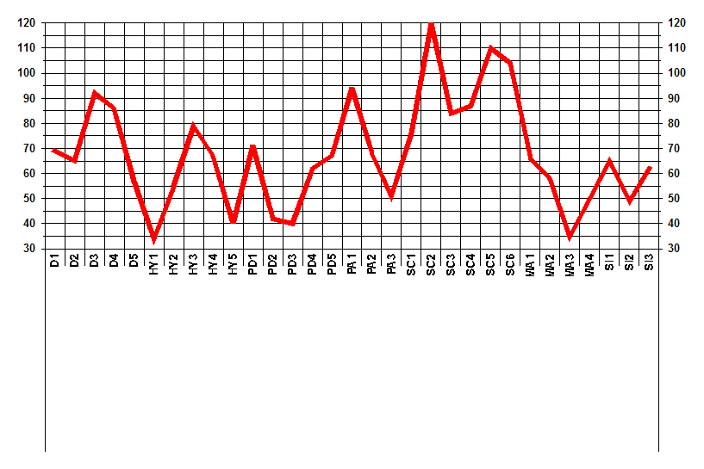

D1 PB: 14 PT: 69
Puntaje elevado: 1. Se siente infeliz, triste o deprimido.
2. Carece de energía para enfrentar los problemas de su vida diaria.
3. No se interesa por lo que sucede a su alrededor.
4. Se siente nervioso o tenso la mayor parte del tiempo.
5. Tiene dificultades para concentrarse y atender.
6. Tiene poco apetito y problemas para dormir.
7. Cavila y llora frecuentemente.
8. Carece de confianza en sí mismo.
9. Se siente inferior e inútil.
10. Lo hieren fácilmente las criticas.
11. Se siente inquieto, tímido y desconcertado en las situaciones sociales.
12. Tiende a evitar las interacciones con otras personas, excepto con sus parientes y amigos cercanos.
13. Si es un paciente psiquiátrico hospitalizado, es probable que reciba un diagnóstico clínico de neurosis depresiva.

Unhappy, low energy, sense of inferiority, low selfconfidence,
socially uneasy, few interests.
1. feel unhappy, blue, or depressed most of the time
2. lack the energy to cope with everyday life
3. are not interested in what goes on around them
4. feel nervous or tense much of the time
5. have difficulties concentrating and attending
6. have poor appetite and difficulty sleeping
7. brood and cry frequently
8. lack self-confidence
9. feel inferior and useless
10. are easily hurt by criticism
11. feel uneasy, shy, and embarrassed in social settings
12. tend to avoid interactions except for relatives and close friends

D2 PB: 8 PT: 65
Puntaje elevado: · 1. Caracterizado como inmóvil y aislado.
· 2. Carece de energía para enfrentar sus actividades diarias.
· 3. Evita a otras personas.
· 4. Niega impulsos o acciones hostiles o agresivas.

Todos los derechos reservados
1. are characterized as immobile and withdrawn
2. lack the energy to cope with everyday activities
3. avoid other people
4. deny hostile or aggressive impulses at times

D3 PB: 8 PT: 92
Puntaje elevado: · 1. Se preocupa por su propio funcionamiento físico.
· 2. Niega la buena salud.
· 3. Menciona una amplia variedad de síntomas somáticos específicos que pueden incluir debilidad, fiebre del heno o asma, falta de apetito, estreñimiento, náusea o vómito y convulsiones.

1. are preoccupied with their own physical functioning
2. deny good health
3. report a wide variety of specific somatic symptoms that may
include weakness, hay fever or asthma, poor appetite, nausea or
vomiting, and convulsions

D4 PB: 10 PT: 86
Puntaje elevado: · 1. Carece de energía para enfrentarse con los problemas de la vida diaria
· 2. Se siente tenso.
· 3. Manifiesta dificultades para concentrarse.
· 4. Se queja de escasa memoria y juicio.
· 5. Carece de confianza en si mismo.
· 6. Se siente inferior a los demás.
· 7. Obtiene poca alegría de la vida.
· 8. Parece haber concluido que la vida ya no vale la pena.

1. lack the energy to cope with the problems of everyday life
2. feel tense
3. complain of memory or judgment difficulties

D5 PB: 3 PT: 57
No significativo: · 1. Se siente feliz la mayor parte del tiempo.
· 2. Piensa que la vida vale la pena.
· 3. Niega que carezca de energía, cavile y llore frecuentemente.
· 4. Confía en si mismo.
· 5. No es excesivamente sensible a la crítica.

1. feel happy most of the time
2. feel that life is worthwhile
3. deny a lack of energy, brooding, or frequent crying

HY1 PB: 1 PT: 34
No significativo: 1. are socially introverted
2. are shy and bashful in social situations
3. find it difficult to talk with others
4. are greatly influenced by social standards and custioms.

· 1. Socialmente introvertido.
· 2. Tímido y vergonzoso en las situaciones sociales.
· 3. Encuentra difícil hablar con otras personas.
· 4. Muy influenciable por las normas y costumbres sociales.

HY2 PB: 8 PT: 55
No significativo: · 1. Tiene actitudes muy negativas, criticas y suspicaces hacia otras personas.
· 2. Ve a los demás como deshonestos, egoístas e irracionales.
· 3. Admite sentimientos negativos hacia otras personas que percibe como si lo trataran mal.

1. have very negative, critical, and suspicious attitudes toward
other people
2. see others as dishonest, selfish, and unreasonable
3. admit to negative feelings toward other people
4. perceive that others are treating them badly

HY3 PB: 9 PT: 79
Puntaje elevado: · 1. Generalmente se siente incómodo y sin buena salud.
· 2. Se siente débil, fatigado o cansado.
· 3. No presenta quejas somáticas específicas.
· 4. Manifiesta dificultades para concentrarse, falta de apetito y trastornos del sueño.
· 5. Se siente infeliz y triste.
· 6. Describe el ambiente hogareño como desagradable y carente de interés.

Subjective, discomfort, poor health, fatigued, poor concentration,
insomnia, unhappiness.
1. feel uncomfortable and not in good health
2. feel weak, fatigued, or tired
3. report difficulties in concentrating and sleeping
4. feel unhappy and blue
5. report that their home environments are unpleasant and
uninteresting

HY4 PB: 6 PT: 67
Puntaje elevado: · 1. Presenta múltiples malestares somáticos.
· 2. Se queja de dolor en la cabeza y/o el pecho.
· 3. Presenta escritura temblorosa, vértigo o problemas del equilibrio.
· 4. Se queja de náusea y vómito, visión defectuosa, debilidad y se siente muy caliente o muy frío.
· 5. Utiliza la represión y conversión del afecto.
· 6. Expresa poca hostilidad o ninguna hacia las demás personas.

Wide variety of physical complaints, denial of hostility toward
others.
1. present multiple somatic complaints
a) pain in the heart and/or chest
b) fainting spells, dizziness, or balance problems
c) nausea and vomiting
d) poor vision
e) shakiness
f) feeling too hot or too cold
2. express little or no hostility toward other people

HY5 PB: 2 PT: 40
No significativo: 1. admit to hostile and aggressive impulses
2. express interest in reading about crime/violence
3. are not concerned about how others view them.

· 1. Admite los impulsos hostiles y agresivos.
· 2. Expresa un interés por leer acerca de crímenes y violencia.
· 3. Se ve a sí mismo como indeciso.
· 4. Dice que no es preocupado mucho por la forma en que lo ven los demás.

PD1 PB: 5 PT: 71
Puntaje elevado: · 1. Describe su hogar y situación familiar como bastante desagradable.
· 2. Siente que le gustaría abandonar la situación hogareña.
· 3. Describe su hogar como carente de amor, comprensión y apoyo.
· 4. Describe a su familia como exigente, peleona y rechazante a permitir una libertad e independencia adecuadas.

Family that was critical, unsupportive, and interfered with
independence.
1. describe their home and family situations as quite unpleasant
2. describe their current families and/or families of origin as
lacking in love, understanding, and support
3. feel their families have been critical
4. feel their families refuse to give them adequate freedom and
independence

PD2 PB: 2 PT: 42
No significativo: · 1. Tiende a ser muy conformista socialmente y acepta la autoridad.
· 2. No expresa abiertamente sus opiniones o creencias personales.
· 3. Fácilmente influenciable por otras personas.
· 4. Niega tener problemas en la escuela o con la ley.

1. tend to be very socially conforming and accepting of authority
2. do not express personal opinions or beliefs openly
3. are easily influenced by other people
4. deny having been in trouble in school or with the law

PD3 PB: 2 PT: 40
No significativo: · 1. Experimenta una gran cantidad de incomodidad y ansiedad en las situaciones sociales.
· 2. No le agrada conocer nuevas personas.
· 3. Encuentra difícil hablar en situaciones interpersonales.
· 4. Es socialmente conformista.
· 5. No expresa sus opiniones o actitudes personales.

1. experience a great deal of discomfort and anxiety in social
situations
2. do not like to meet new people
3. find it difficult to talk in interpersonal relationships
4. do not express personal opinions and attitudes openly

PD4 PB: 6 PT: 62
Moderadamente elevado: Isolated from others, feels poorly understood.

PD5 PB: 7 PT: 67
Puntaje elevado: · 1. Se describe a sí mismo como incómodo e infeliz.
· 2. Tiene problemas para concentrarse.
· 3. No encuentra su vida diaria interesante o recompensante.
· 4. Verbaliza arrepentimiento, culpa y remordimiento por hechos pasados pero es vago acerca de la naturaleza de su mal comportamiento.
· 5. Encuentra difícil sentar cabeza.
· 6. Puede abusar del alcohol.

Unhappy with self, guilt and regret regarding past behavior.
1. describe themselves as uncomfortable and unhappy
2. do not find daily life interesting or rewarding
3. verbalize regret, guilt, and remorse for past deeds, but are vague
about the details
4. find it hard to settle down
5. may use alcohol excessively

PA1 PB: 9 PT: 94
Puntaje elevado: · 1. Ve el mundo como un lugar amenazante.
· 2. Siente que la vida le ha dado poco.
· 3. Se siente incomprendido.
· 4. Piensa que los demás lo culpan o castigan injustamente.
· 5. Suspicaz y desconfiado de los demás.
· 6. Culpa a los demás de sus problemas y defectos.
· 7. En casos extremos puede tener delirios de persecución.

Perceives world as dangerous, feels poorly understood,
distrustful.
1. view the world as a threatening place
2. feel misunderstood and unfairly treated
3. feel that others have unfairly blamed or punished them
4. are suspicious and untrusting of others
5. in extreme cases, have delusions of persecution

PA2 PB: 5 PT: 68
Puntaje elevado: · 1. Se ve a sí mismo como más tenso y sensible que otras personas.
· 2. Dice que siente más intensamente que los demás.
· 3. Se siente solo e incomprendido.
· 4. Busca actividades de riesgo o excitantes para sentirse mejor.

Feels lonely, tense, hypersensitive, possibly high sensation-seeking.
1. see themselves as more high strung and more sensitive than
others
2. say they feel more intensely than others
3. feel lonely and misunderstood
4. look for risky and/or exciting activities to make themselves feel
better

PA3 PB: 5 PT: 51
No significativo: · 1. Tiene actitudes bastante negativas y suspicaces hacia otras personas.
· 2. Ve a los demás como deshonestos, egoístas e indignos de confianza.
· 3. Admite algo de hostilidad y resentimiento hacia las personas que le hacen demandas o toman ventaja de él.

1. have rather negative and suspicious attitudes towards other
people
2. see others as dishonest, selfish, and untrustworthy
3. admit to some hostility/resentment toward others who make
demands on or take advantage of them

SC1 PB: 9 PT: 76
Puntaje elevado: · 1. Siente que ha obtenido poco de la vida.
· 2. Piensa que no lo comprenden.
· 3. Siente que otras personas la "traen contra él".
· 4. Opinan que otras personas tratan de dañarlo.
· 5. Describe la situación familiar como carente de amor y apoyo.
· 6. Manifiesta que la familia lo trata más como niño que cómo adulto.
· 7. Se siente solo y vacío.
· 8. Admite que nunca ha tenido una relación amorosa con nadie.

· 9. Muestra hostilidad y odio hacia los miembros de la familia.
· 10. Evita las situaciones sociales y las relaciones interpersonales siempre que es posible.

Feels unloved, mistreated, and possibly persecuted.
1. feel mistreated, misunderstood, and unloved
2. feel that others are trying to harm them
3. describe their family situations as lacking in love
4. report that their families treat them more as children than as
adults
5. feel lonely and empty
6. admit they have never had a loving relationship with anyone
7. report hostility and hatred toward family members
8. avoid social situations and interpersonal relationships whenever
possible

SC2 PB: 9 PT: 120
Puntaje elevado: · 1. Informa depresión y desesperación; desearía estar muerto.
· 2. Apático y asustadizo.
· 3. Puede exhibir necesidades sádicas o masoquistas.

Depression, fear, possible suicidal wishes.
1. report feelings of fear, depression, and apathy
2. some times may wish they were dead
3. may exhibit sadistic and/or masochistic needs

SC3 PB: 7 PT: 84
Puntaje elevado: · 1. Siente que la vida es una tensión; admite sentimientos de depresión y desesperación.
· 2. Tiene dificultades para enfrentar los problemas cotidianos; se preocupa excesivamente.
· 3. Responde a la tensión aislándose en fantasías y ensoñaciones.
· 4. No encuentra interesantes y recompensantes sus actividades diarias.
· 5. Ha perdido la esperanza de que las cosas mejoren.
· 6. Puede desear estar muerto.

Strange thoughts, sense of unreality, poor concentration
and memory, loss of mental control.
1. feel that they might be losing their minds
2. report strange thought processes and feelings of unreality
3. report difficulties in concentration and memory

SC4 PB: 9 PT: 87
Puntaje elevado: · 1. Siente que no tiene control de sus emociones e impulsos y le asusta percibirlo.
· 2. Tiende a estar intranquilo, hiperactivo e irritable.
· 3. Puede tener periodos de risa y llanto que no puede controlar.
· 4. Puede manifestar episodios durante los que no sabe lo que hace y después puede no recordarlo.

Depressed, worried, fantasy withdrawal, life is
too difficult, possible suicidal wishes.
1. feel that life is a strain
2. admit to feelings of depression and despair
3. have problems coping with everyday problems
4. may worry excessively and respond to this worry by
withdrawing into fantasy and daydreaming
5. have given up hope that things will get better
6. may wish they were dead at times

SC5 PB: 10 PT: 110
Puntaje elevado: · 1. Experimenta sensaciones de que su cuerpo está combinado en formas extrañas o poco usuales.
· 2. Manifiesta sensibilidad cutánea, sentirse frío o caliente, cambios de voz, contracciones musculares, pesadez, problemas en el equilibrio, zumbidos en los oídos, parálisis, debilidad.
· 3. Admite alucinaciones, contenido poco usual del pensamiento, ideas de influencia externa.

Sense of losing control of impulses
and feelings, labile, hyperactive, cannot control or recall certain behaviors.
1. feel that they are not in control of their emotions and impulses
and are frightened by this loss of control
2. tend to be restless, hyperactive, and irritable
3. may have periods of laughing and crying that they cannot
control
4. may report episodes during which they did not know what they
were doing and later could not remember what they had done
a) these are typically outside of any type of blackouts
caused by substance abuse

SC6 PB: 13 PT: 104
Puntaje elevado: Hallucinations, peculiar sensory and motor experiences,
strange thoughts, delusions.
1. experience feelings that their bodies are changing in strange and
unusual ways
2. report skin sensitivity, feeling hot or cold, voice changes, muscle
twitching, clumsiness, problems in balance, ringing or buzzing
in ears, paralysis, and/or weakness
3. admit to hallucinations, unusual thought content, and ideas of
external influence

MA1 PB: 4 PT: 66
Puntaje elevado: · 1. Percibe a las otras personas como egoístas, deshonestas y oportunistas, debido a estas percepciones encuentra justificado comportarse en forma similar
· 2. Parece derivar satisfacción indirecta de la explotación manipuladora de los demás.

Selfish, poor conscience, manipulative; justifies amoral behavior by
believing others are selfish and opportunistic.
1. perceive other people as selfish, dishonest, and opportunistic,
and because of these perceptions feel justified in acting in
similar ways
2. seem to derive vicarious satisfaction from the manipulative
exploits of others

MA2 PB: 7 PT: 58
No significativo: · 1. Calmado y plácido.
· 2. Niega la hiperactividad, intranquilidad o tensión.
· 3. Está satisfecho con una vida que muchas personas podrían considerar mediocre o aburrida.
· 4. Evita situaciones o actividades que impliquen riesgo o peligro

1. are calm and placid
2. deny hyperactivity, restlessness, or tension
3. are satisfied with a life situation that many others might judge to
be dull or boring

MA3 PB: 1 PT: 35
No significativo: · 1. Está bastante incómodo rodeado de otras personas.
· 2. Tiene problemas para hablar con los demás.
· 3. Fácilmente influenciable por las opiniones, valores y actitudes de los que le rodean.
· 4. Niega el resentimiento, impaciencia e irritabilidad hacia los demás.

1. feel uncomfortable around other people
2. have problems talking with others
3. are easily influenced by the opinions, values, and attitudes of
others
4. deny resentment, impatience, and irritability towards others

MA4 PB: 3 PT: 50
No significativo: · 1. Tiene una noción realista de su propio valor o incluso puede ser extremadamente autocrítico.
· 2. Niega el resentimiento hacia los que le hacen demandas.

1. have realistic notions about their own self-worth, or may even be
extremely self-critical
2. deny resentment towards others who make time demands upon
them

SI1 PB: 10 PT: 65
Puntaje elevado: Easily embarrassed, reluctant to initiate relationships, socially uncomfortable,
shy.
1. are shy around others, easily embarrassed, ill at ease in social
settings, and uncomfortable in new situations

SI2 PB: 3 PT: 49
No significativo: 1. do not dislike or avoid group activities and crowds

SI3 PB: 9 PT: 62
Moderadamente elevado: Poor self-esteem, self-critical, low self-confidence, sense
of ineffectiveness.

INTERPRETACION
ESCALAS DE CONTENIDO

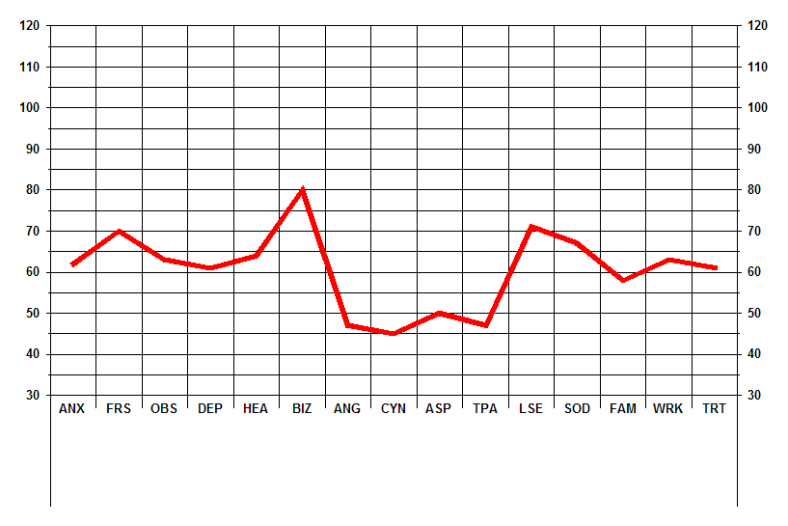

ANX PB: 15 PT: 62
Moderadamente elevado: - síntomas de ansiedad, preocupación y tensión
- problemas somáticos, en especial taquicardia y disnea
- dificultades de sueño
- dificultades para tomar decisiones
- dificultades de concentración
- temor de perder el control sobre la mente
- indecisión
- experimentan la vida como fuente de tensión
- reconocen y admiten problemas y síntomas ansiosos

FRS PB: 15 PT: 70
Puntaje elevado: Fobias. Reconocimiento de experimentar temor a situaciones y/o a objetos específicos (sangre, lugares abiertos, lugares cerrados, animales, dinero, fuego, agua, tormentas, desastres naturales, oscuridad, dejar el hogar, suciedad).

OBS PB: 11 PT: 63
Moderadamente elevado: - dificultades severas para tomar decisiones
- rumiación excesiva acerca de sus problemas o situaciones
- temor de provocar impaciencia en los demás
- tendencia al estrés ante situaciones de cambio
- conductas compulsivas
- preocupación excesiva
- sensación de estar sumergido y abrumado por sus propios pensamientos

DEP PB: 15 PT: 61
Moderadamente elevado: - pensamientos depresivos
- sentimientos de melancolía e incertidumbre acerca del futuro
- desinterés acerca de sus vidas
- escasos intereses
- desesperanza y sensación de vacío
- cavilación, infelicidad, crisis de llanto
- probabilidad de ideación suicida, deseos de estar muertos
- creencias de condenación y culpa

HEA PB: 17 PT: 64
Moderadamente elevado: - probabilidad de alucinaciones visuales, olfativas o auditivas
- reconocimiento de que sus pensamientos son extraños y peculiares
- ideación paranoide
- sensación de tener una misión o poderes especiales

BIZ PB: 16 PT: 80
Puntaje elevado: - probabilidad de alucinaciones visuales, olfativas o auditivas
- reconocimiento de que sus pensamientos son extraños y peculiares
- ideación paranoide
- sensación de tener una misión o poderes especiales

ANG PB: 6 PT: 47
No significativo: No significativo

CYN PB: 10 PT: 45
No significativo: No significativo

ASP PB: 10 PT: 50
No significativo: No significativo

TPA PB: 9 PT: 47
No significativo: No significativo

LSE PB: 16 PT: 71
Puntaje elevado: - pobreza en la opinión de sí mismo
- percepción de resultar poco atractivo para los demás
- sensación de nimiedad
- sensación de torpeza, de inutilidad
- falta de autoconfianza
- agobio, dificultad para aceptar opiniones favorables

SOD PB: 16 PT: 67
Puntaje elevado: - introversión, distancia social
- incomodidad en situaciones sociales
- preferencia por la soledad
- timidez

FAM PB: 11 PT: 58
No significativo: No significativo

WRK PB: 18 PT: 63
Moderadamente elevado: - actitudes y/o comportamientos que contribuyen a un clima laboral negativo
- baja autoconfianza
- dificultades de concentración, obsesividad, tensión
- dificultades para tomar la iniciativa
- ante el aumento de dificultades, darse por vencido rápidamente
- problemas para la toma de decisiones
- falta de soporte familiar respecto de la elección de su carrera
- preocupaciones personales acerca de las propias elecciones
- actitudes negativas hacia pares y superiores

TRT PB: 12 PT: 61
Moderadamente elevado: - actitudes negativas hacia los profesionales de salud mental
- sensación de que nadie puede ayudarlos ni comprenderlos
- dificultad para hablar de sus problemas
- sensación de no necesitar cambios en sus vidas
- creencia de que el cambio actual no es posible
- al encarar crisis o dificultades, darse por vencidos fácil mente

INTERPRETACION
ESCALAS SUPLEMENTARIAS

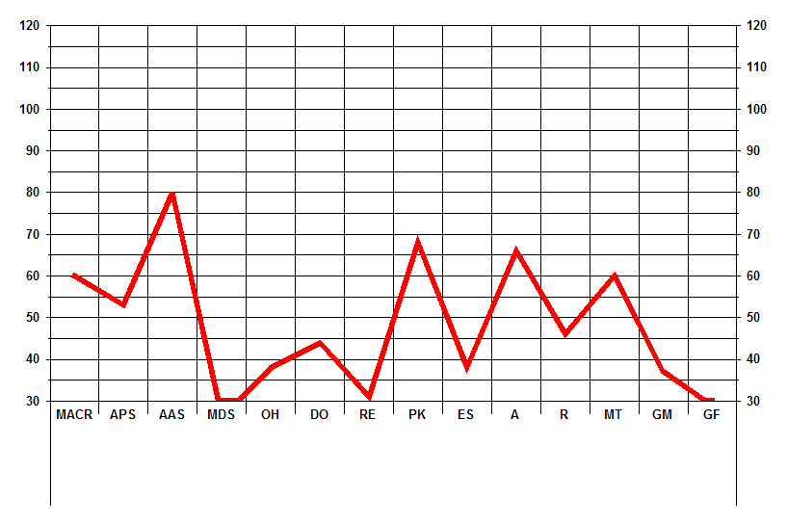

APS PB: 21 PT: 53
No significativo: No invalida necesariamente la presencia de problemas de abuso. En general, este tipo de puntajes señala la probabilidad de abuso basado en una historia de desajuste psicológico más que el patrón típico de la conducta adictiva.

AAS PB: 6 PT: 80
Puntaje elevado: Indica el reconocimiento de problemas serios de abuso de alcohol o drogas.

MDS PB: 6 PT: 26
No significativo: No significativo

OH PB: 9 PT: 38
No significativo: Puede tratarse de personas agresivas en
forma crónica, tal vez adecuados en la expresión de la agresión.

DO PB: 12 PT: 44
No significativo: Sumisos, no asertivos, fácilmente
influenciables por los demás. Faltos de confianza en sí mismos, con sentimientos de inadecuación.

RE PB: 10 PT: 31
No significativo: No aceptan la responsabilidad de su
conducta. No son dignos de confianza, no se sienten responsables ante el grupo.

PK PB: 28 PT: 68
Puntaje elevado: sentimientos intensos de estrés emocional ansiedad, disturbios del sueño
sentimientos de culpa depresión
pensamientos perturbadores, intrusivos
probables experiencias de pérdida de control sobre el pensamiento
creencias de que son maltratados e incomprendidos
- Los puntajes elevados en PTSD no implican necesariamente que el sujeto ha padecido un trauma reciente. La presencia de éste debe ser establecida con el auxilio de otros métodos de evaluación antes de establecer el diagnóstico de trastorno por estrés pos- traumático.

ES PB: 25 PT: 38
No significativo: Inhibición, quejas de dolencias físicas,
incapacidad de enfrentar la presión ambiental. Baja autoestima, dificultad para adaptarse a situaciones problema.

A PB: 25 PT: 66
Puntaje elevado: ansiedad
desorganización y desajustes bajo situaciones de estrés escasa autoconflanza
pesimismo
timidez, retracción, inseguridad tiempos personales lentos

R PB: 14 PT: 46
No significativo:
Seguros, enérgicos, expresivos, desinhibidos
e informales. Muestran entusiasmo por la vida. Emotivos, excitables, agresivos, dominantes.

GM PB: 25 PT: 37
No significativo: Sin datos

GF PB: 20 PT: 29
No significativo: Sin Datos

La información en inglés, es para demostrar que Ud. a través del módulo de Modificación puede personalizar la información arrojada por el programa, ingresando la información por Ud. utilizada.
Interpreta es un software, no reconocido oficialmente para la corrección del Inventario Multifásico de Personalidad de la Universidad de Minnesota.
En esta versión del software se han utilizado Baremos Españoles, Ud. Puede modificar los Baremos e Interpretación a través del modulo “Modifica”.
Para la preparación del informe se han consultado las siguientes fuentes bibliográficas: - Groth- Marnat, Gary, (2003). Handbook of psychological assessment, 4ta. Edición. John Wiley & Sons, Inc., Hoboken, New Jersey. USA. - Hathaway, S.R, y McKinley, J. C. (2002) .Inventario MMPI-2. Manual. Madrid: TEA. - María Martina Casullo (comp.) (2006). Aplicaciones del MMPI-2 en los ámbitos clínico, forense y laboral. 1ª ed. 1ª reimp.- Buenos Aires; Paidós. Argentina.

